TRƯỜNG ĐẠI HỌC KHOA HỌC TỰ NHIÊN

**KHOA CÔNG NGHỆ THÔNG TIN**

**Họ và tên: Đinh Trọng Khánh**

**Mã số sinh viên: 19127437**

BÁO CÁO ĐỒ ÁN CUỐI KỲ

Môn học: Phát triển ứng dụng cho thiết bị di động nâng cao Giảng viên: Phạm Hoàng Hải

**Thành phố Hồ Chí Minh – Năm 202**

**Mục lục**

1. Giới thiệu chung 2
2. Cấu trúc đồ án và cách sử dụng 2
3. Các chức năng đã thực hiện 5
4. Video demo 15

Tài liệu tham khảo 16

# Giới thiệu chung

Họ và tên sinh viên: Đinh Trọng Khánh Mã số sinh viên: 19127437

Tên ứng dụng: LetTutor

Github: **https://github.com/19127437/CSC13118_ProjectMobile.git**

# Cấu trúc đồ án và cách sử dụng

* A screenshot of a computer

  Description automatically generated
* Folder providers chứa các global state của app.
* A screenshot of a computer

  Description automatically generated with medium confidence
* Folder feature chứa các màn hình của app, được phân loại theo chức năng.

* Folder services xử lí request gởi từ client sang server và ngược lại

* Folder routing xử lí router tới đường dẫn
* 
* Folder constant chứa những quy định của tên, size của dự án
* A screenshot of a computer

  Description automatically generated with medium confidence
* Folder ChatGPT thực hiện tính năng chat với GPT
* A screenshot of a computer

  Description automatically generated
* Folder model chứa model của project
* A screenshot of a computer

  Description automatically generated
* Cách sử dụng: chạy lệnh “flutter pub get” sau đó build và chạy app.

# Các chức năng đã thực hiện

* Link:
* Một số UI chính Project
* A screenshot of a phone

  Description automatically generated with low confidence
* A screenshot of a cell phone

  Description automatically generated with medium confidence
* A screenshot of a chat

  Description automatically generated with medium confidence
* A screenshot of a chat

  Description automatically generated with medium confidence
* A screenshot of a chat

  Description automatically generated with medium confidence
* A screenshot of a chat

  Description automatically generated with medium confidence
* A screenshot of a cell phone

  Description automatically generated with medium confidence
* A screenshot of a phone

  Description automatically generated with medium confidence
* A screenshot of a phone

  Description automatically generated with medium confidence
* A screen shot of a phone

  Description automatically generated with medium confidence
* A screenshot of a phone

  Description automatically generated with medium confidence
* 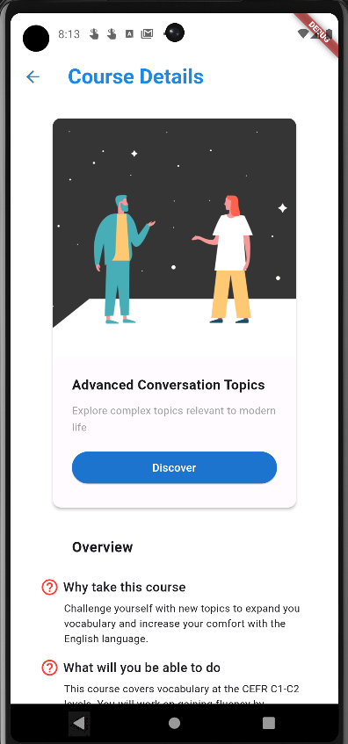A screenshot of a phone

  Description automatically generated with medium confidence
* A screenshot of a phone

  Description automatically generated with medium confidence

**Tài liệu tham khảo**

1. <https://docs.flutter.dev/cookbook>
2. <https://docs.flutter.dev/reference/tutorials>
3. <https://pub.dev/>